ВЛИЯНИЕ ПРИСТЕНОЧНОЙ ПЛАЗМЫ НА МГД-УСТОЙЧИВОСТЬ В ГАЗОДИНАМИЧЕСКОЙ ЛОВУШКЕ
П.А. Багрянский, *Е.И. Солдаткина, А.Л. Соломахин
Институт Ядерной Физики СО РАН, Новосибирск, Россия,
e-mail: P.A.Bagryansky@inp.nsk.su
*Новосибирский Государственный Университет, Новосибирск, Россия,
e-mail: E.I.Soldatkina@inp.nsk.su
Одной из важнейших задач программы исследований на установке ГДЛ является изучение МГД-неустойчивости и поперечного переноса в плазме высокого давления. В работе изучалось влияние контакта плазмы с торцевыми плазмоприемниками и влияния профиля радиального электрического поля на МГД-устойчивость и поперечные потери частиц и энергии. Были проведены измерения, позволившие оценить электрическое сопротивление между центральной ячейкой и торцевым приёмником плазмы. Полученные значения сопротивления находятся в соответствии с теорией плоского зонда и говорят о возможности существенного влияния контакта плазмы с торцевыми приёмниками на скорость развития желобковой неустойчивости.
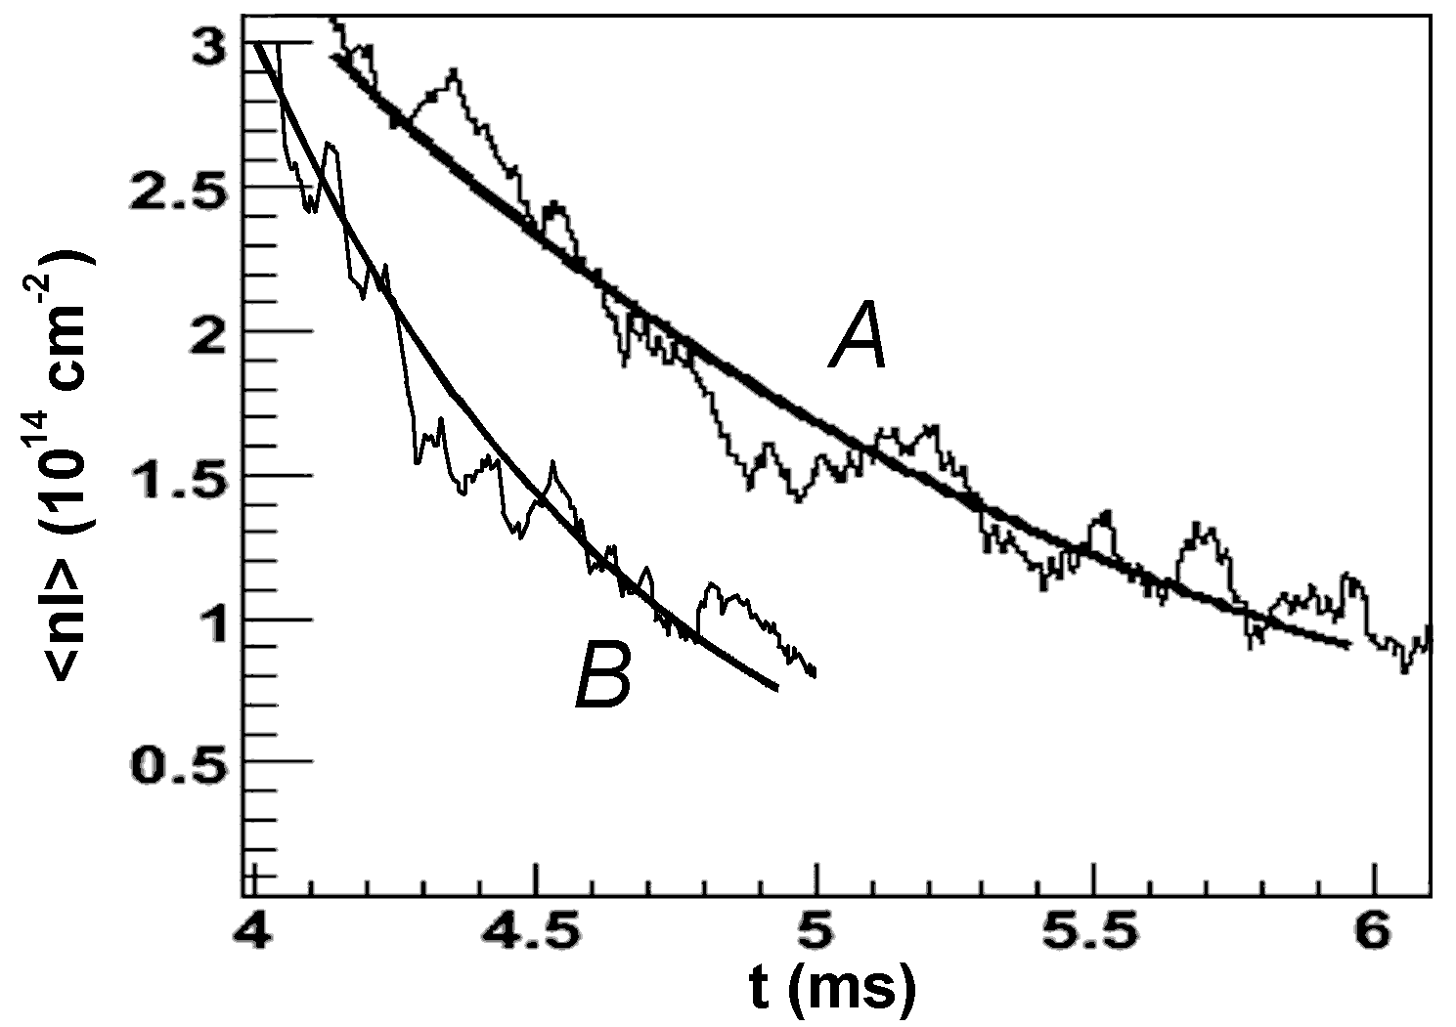
В экспериментах последних лет, посвященных поискам режима удержания, устойчивого относительно центробежного вращения плазмы в скрещенных полях, было обнаружено, что при подаче оптимального потенциала на специальные радиальные электроды – лимитеры и плазмоприемники – режим удержания плазмы становится близким к устойчивому при максимально достижимом значении параметра β, в условиях, когда МГД-стабилизирующие элементы были отключены. Были проведены эксперименты, в которых было показано, что устойчивое удержание плазмы всегда реализуется при наличии перепада радиального электрического потенциала в плазме. Увеличение времени удержания плазмы наблюдалось при создании радиальных электрических полей в диапазоне 15–40 В/см, которые вызывали сдвиговое течение слоев плазмы (рис.1, кривая А, время распада мишенной плазмы ~ 1.63 мс). Режим удержания, в котором все радиальные электроды были заземлены, характеризовался как неустойчивый с малым временем удержания плазмы по сравнению со временем газодинамического истечения плазмы (рис.1, кривая B, время распада мишенной плазмы ~ 0.65 мс). Также показано, что контакт плазмы с радиальными электродами существенен для устойчивости в ГДЛ, но полностью ее не обеспечивает.
Рис.1. Зависимость линейной плотности плазмы от времени
С помощью специального комбинированного зонда были проведены измерения поперечного потока плазмы, позволившие заключить, что потери частиц поперек магнитного поля пренебрежимо малы по сравнению с продольными потерями и не играют роли в режимах с дифференциальным вращением.
Литература
- P.A.Bagryansky, A.A. Lizunov et.al. Experiments with controllable application of radial electric field in GDT central cell. //Fusion Science and Technology - Vol. 43 - pp. 152-156.
- Rosenbluth M.N., Longmire C.L. Stability of plasmas confined by magnetic fields. // Annals of Physics - 1957. - Vol.1 - P.120.

